Progetto a MODULI
Per render con accelerazione hardware Qt Quick
Attività del giocatore:
Movimento; Salto; Scivolamento; Entra/Esci porte; Hovering; Air Pellets; Mangia : stesso tasto sputa; Ingoia; Attacco con scivolamento;
Stati del giocatore (animazione):
Cammina; Nuota; Vola;
Attività nemici:
Attacco; Camminata; Volo;
##CORE
Window: Gestione della finestra
GameLoop: è un Singleton
TextureManager: Gestisce le texture, è un Singleton
SoundManager: Gestisce i suoni, è un Singleton. Possiede: Musica in loop e oneShot()
## Game related
GUI: si occupa di intercettare i click e disegnare con i giusti texture sullo schermo
Camera (TickableObject -> in tick di GameLoop): Serve per capire dove stiamo guardando e cosa dobbiamo disegnare + si sposta + ha delle coordinate
GameObject: gestione delle coordinate di gioco
RenderlableObject: interfaccia per render()
TickableObject: Interfaccia per tick()
RigidBody: interfaccia che provvede: isColliding(RigidBody) SLOT onCollision(RigidBody)
Animator (TickableObject -> in entità): Gestisce le animazioni + oneShot()
Level: Contiene: spawn, entità, teletrasporti (porte), terreno: funzione loadLevel()
## Entità
Kirby
Brontoburt
Hothead
Waddledee
Waddledoo
-- Disegno
1) Sfondo
2) Livello
3) Entità
4) GUI
-- Tick loop (deltatime : double che esprime in secondi 0.0.... il tempo tra un tick e l'altro -> Esempio d'uso: vogliamo calcolare la velocità Vprecedente + accelerazione * deltatime)
1) Processing di tasti
2) Calcolo movimento entità + collisioni con posizione futura e ricalcolo se necessario
3) Calcolo movimento camera
-- Composizione del terreno
RigidBody + RenderableObject
-- Come gestire le collisioni
( GameObject + TickableObject + RigidBody ) Oggetto minimo
Se la collisione è con il terreno: Usiamo il piano inclinato e ruotiamo il sistema di riferimento di kirby
Se la collisione è con un'entità: iterare la lista di entità (attive)
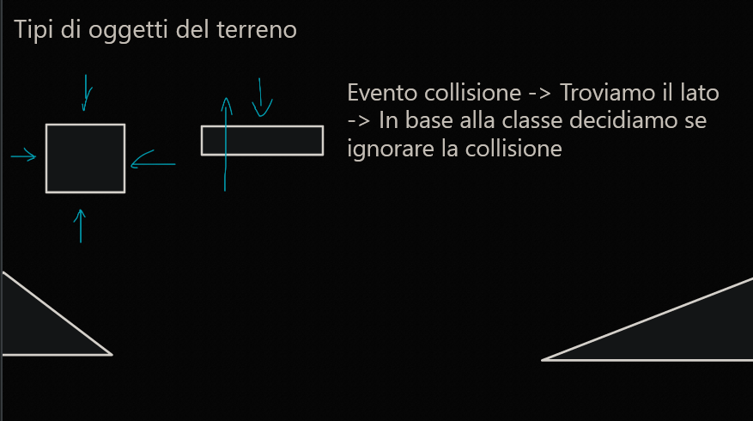
---- Definizione texture animazioni texturemanager
Array di immagini + dimensione: con nome
Esempio pratico: STRUCT animatableElement { Kirby_walk[5] ; 5 }
-- Come è fatta una texture
è un array con pivot sul primo pixel in alto a sinistra e la dimensione immagine (per ritagliare)
array con pivot sul primo pixel in alto a sinistra + la lunghezza (width)
---- Animatore (tickableObject)
Dentro animatore: c'è puntatore ad animatableElement. Contiene un contatore che incrementa ogni 0.4 secondi e indica quale texture prendere per il render (per animazioni cicliche)
Animazione oneshot: scelgo un puntatore a texture e lo metto per una durata fissata (uso una funzione oneShot(puntatore a texture, tempo))
---- Gestione del movimento
---- Composizione dei file index
nome_texture startx starty endx endy

